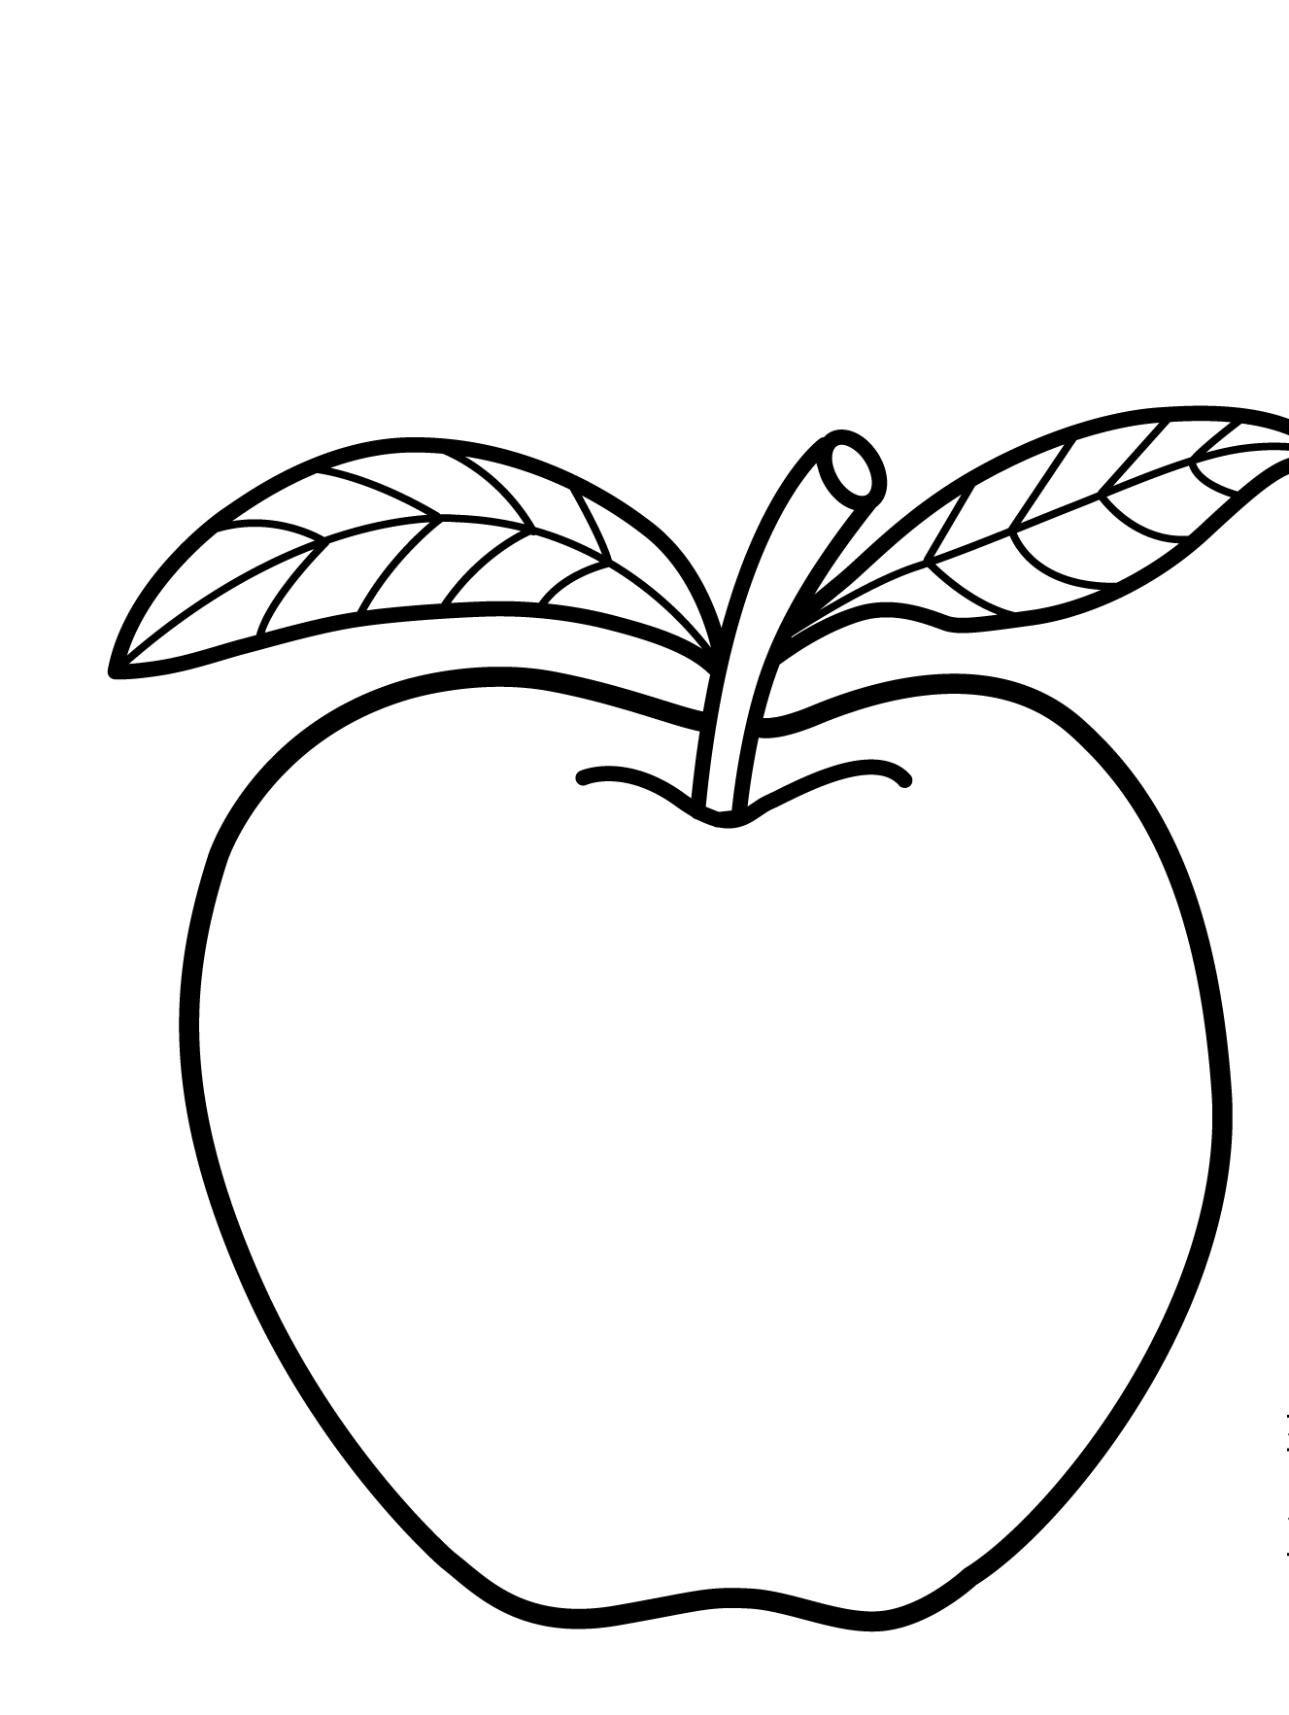


- Λέξεις που αρχίζουν από «μ»:
Μ, μ


το μάτι
το μήλο
το μέλι
Μμ



η μύτη
η μαμά

- Γράφω Μ και μ:
Μ …..… …..… ..…… ..…… …..… …….. …..… …… …..… ..…… …….. …..… ..…… …..… ..……
μ ..…… ..…… ..…… ..…… …..… ..…… ..…… …… ..…… …..… ..…… ..…… …..… …..… ..……

- Χρωματίζω τα Μ,μ και διαβάζω:
μα, μο, μι, με

- Με λένε Μίνα.
- Εμένα με λένε Μάνο.
- Μάνο, να ένα λεμόνι.

- Γράφω τα μικρά γράμματα:

Λ ___, Μ ___, Ν ____, Α ___, Ο___, Ι___, Ε ___
- Ενώνω τις εικόνες με τις λέξεις:

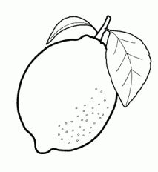
το μέλι η μαμά


το μάτι το λεμόνι

- Γραφώ τη συλλαβή που λείπει:

λε |  | νι

λο
λι

- Απαντώ στην ερώτηση:

- Πώς σε λένε;
................................................................................

